по состоянию на 09.01.2020

Предоставление земельного участка в собственность бесплатно для индивидуального жилищного строительства

в соответствии с Законом Иркутской области от 28.12.2015 № 146-ОЗ «О бесплатном предоставлении земельных участков в собственность граждан» (далее – Закон № 146-ОЗ).

Земельные участки предоставляются гражданам в собственность бесплатно для индивидуального жилищного строительства, чьи жилые помещения утрачены (уничтожены или признаны непригодными для проживания) в результате чрезвычайной ситуации, сложившейся в результате наводнения, вызванного сильными дождями, прошедшими в июне 2019 года на территории муниципального образования «Нижнеудинский район», муниципального образования «Тайшетский район», муниципального образования «Тулунский район», муниципального образования - «город Тулун», муниципального образования Куйтунский район, Чунского районного муниципального образования, Черемховского районного муниципального образования, муниципального образования «Заларинский район», Зиминского районного муниципального образования, Зиминского городского муниципального образования. При этом необходимо обладать в совокупности следующим условиям:

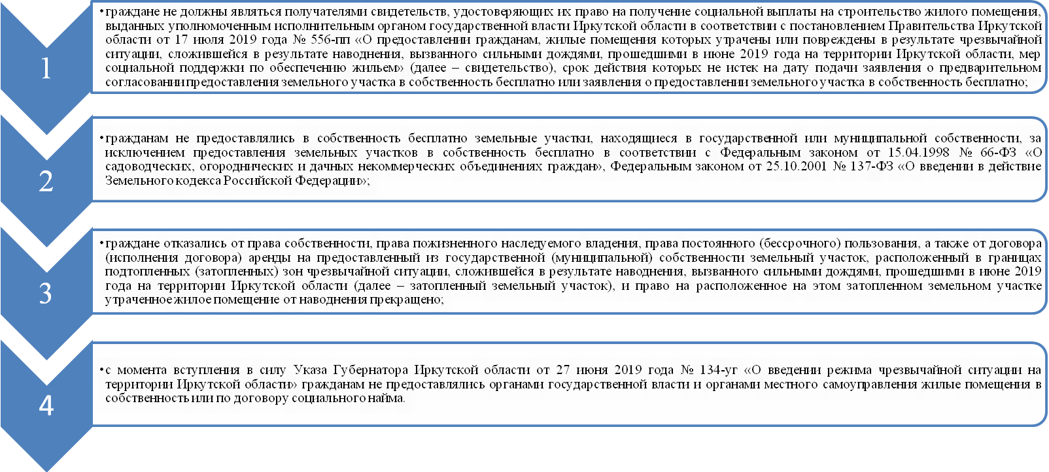

Для получения земельного участка в собственность бесплатно для строительства индивидуального жилого дома взамен утраченного жилого помещения необходимо:
Получить в министерстве социального развития, опеки и попечительства Иркутской области
свидетельство на получение социальной выплаты (на строительство жилого помещения)
Если на затопленном земельном участке были утраченные здания и сооружения  права на которые зарегистрированы: |  | Если на затопленном земельном участке были утраченные здания и сооружения  права на которые не зарегистрированы:
Прекратить право собственности на утраченные здания и сооружения и снять эти объекты недвижимости с кадастрового учета |  | Снять с кадастрового учета утраченные здания и сооружения
Отказаться от прав (собственность, аренда, постоянное (бессрочное) пользование, пожизненное наследуемое владение) на затопленный земельный участок,
на котором располагалось утраченное жилое помещения
Подать заявление о предварительном согласовании предоставления земельного участка или о предоставлении земельного участка

ВАЖНО!!! Законом Иркутской области от 28.12.2015 № 146-ОЗ «О бесплатном предоставлении земельных участков в собственность граждан», с учетом требований Земельного кодекса РФ, установлена однократность предоставления земельного участка в собственность бесплатно (если гражданин либо любой член семьи, ранее по каким-либо основаниям получал земельный участок в собственность бесплатно под любые цели, за исключением получения садового, дачного или огородного участка как член СНТ, ДНТ или ОНТ, второй раз получить земельный участок бесплатно под индивидуальное жилищное строительство в рамках вносимых в Закон № 146-ОЗ изменений не сможет).
Земельный участок предоставляется пострадавшим от наводнения гражданам, получившим свидетельство на строительство жилого помещения, в общую собственность.

ПРЕДВАРИТЕЛЬНОЕ СОГЛАСОВАНИЕ ПРЕДОСТАВЛЕНИЯ ЗЕМЕЛЬНОГО УЧАСТКА и ПРЕДОСТАВЛЕНИЕ ЗЕМЕЛЬНОГО УЧАСТКА
В СОБСТВЕННОСТЬ БЕСПЛАТНО по пункту «д» части 5 статьи 2 ЗАКОНА 146-ОЗ
Земельный участок не стоит на кадастровом учете |  | Земельный участок стоит на кадастровом учете (или поставлен гражданами)
Участок будет предоставляться на территории мунициапльного образования, указанного в Законе № 146-ОЗ, из земель, государственная собственность на котрые не разгарничена
Подача заявителем (заявителями) заявления о предоставлении земельного участка в собственность бесплатно в орган местного самоуправления, уполномоченный на распоряжение землей  (если земельный участок расположен в границах городского округа, городского поселения – обращаться в администрацию этого городского округа или городского поселения, если участок в сельском поселении – обращаться в администрацию района) |  | Подача заявителем (заявителями) заявления о предоставлении земельного участка в собственность бесплатно в орган местного самоуправления, уполномоченный на распоряжение землей  (если земельный участок расположен в границах городского округа, городского поселения – обращаться в администрацию этого городского округа или городского поселения, если участок в сельском поселении – обращаться в администрацию района)
Заявление подается всеми гражданами, указанными в свидетельстве на получение социальной выплаты
Приложения к заявлению:  1. Копия (копии) паспорта (паспортов) заявителя (заявителей). Копии свидетельств о рождении несовершеннолетних до 18 лет.  В случае обращения с заявлением представителя физического лица к заявлению прилагается копия документа, подтверждающего полномочия представителя физического лица в соответствии с законодательством.  2. Схема расположения земельного участка на кадастровом плане территории.  3. Копия свидетельства на получение социальной выплаты на строительство жилого помещения.  (информация может быть запрошена в уполномоченном органе).  4. Заверенная копия решения органа местного самоуправления о прекращении права постоянного (бессрочного) пользования, пожизненного наследуемого владения земельным участком, если право не было зарегистрировано в ЕГРН. |  | Приложения к заявлению:  1. Копия (копии) паспорта (паспортов) заявителя (заявителей). Копии свидетельств о рождении несовершеннолетних до 18 лет.  В случае обращения с заявлением представителя физического лица к заявлению прилагается копия документа, подтверждающего полномочия представителя физического лица в соответствии с законодательством.  2. Кадастровый паспорт земельного участка*.  3. Копия свидетельства на получение социальной выплаты на строительство жилого помещения.  (информация может быть запрошена в уполномоченном органе).  4. Заверенная копия решения органа местного самоуправления о прекращении права постоянного (бессрочного) пользования, пожизненного наследуемого владения земельным участком, если право не было зарегистрировано в ЕГРН.  5.
В рамках межведомственного взаимодействия, уполномоченный орган запрашивает в Федеральной службе государственной регистрации, кадастра и картографии выписки из Единого государственного реестра недвижимости о правах отдельного лица на имевшиеся (имеющиеся) у него объекты недвижимости.
Принятие решения о предварительном согласовании предоставления земельного участка органом местного самоуправления, уполномоченного на распоряжение землей. Срок действия решения 2 года. |  | Принятие решения о предоставлении земельного участка органом местного самоуправления, уполномоченного на распоряжение землей
Гражданину необходимо осуществить кадастровые работы по образованию земельного участка.
После кадастрового учета обратиться с заявлением о предоставлении земельного участка |  | Регистрация права собственности на земельный участок

ПРЕДОСТАВЛЕНИЕ ЗЕМЕЛЬНОГО УЧАСТКА
В СОБСТВЕННОСТЬ БЕСПЛАТНО по пункту «д» части 5 статьи 2 ЗАКОНА 146-ОЗ
Участок предоставляется пострадавшим гражданам, желающим его получить для ИЖС на территории г. Тулуна или г. Нижнеудинска из государственной собственности Иркутской области
Подача заявителем (заявителями) заявления о предоставлении земельного участка в собственность бесплатно в Министерство имущественных отношений Иркутской области
Заявление подается всеми гражданами, указанными в свидетельстве на получение социальной выплаты
Приложения к заявлению:
1. Копия (копии) паспорта (паспортов) заявителя (заявителей). Копии свидетельств о рождении несовершеннолетних до 18 лет.
В случае обращения с заявлением представителя физического лица к заявлению прилагается копия документа, подтверждающего полномочия представителя физического лица в соответствии с законодательством.
2. Копия свидетельства на получение социальной выплаты на строительство жилого помещения.
(информация может быть запрошена в уполномоченном органе).
3. Заверенная копия решения органа местного самоуправления о прекращении права постоянного (бессрочного) пользования, пожизненного наследуемого владения земельным участком, если право не было зарегистрировано в ЕГРН.
Принятие решения о предоставлении земельного участка министерством имущественных отношений Иркутской области
Регистрация права собственности на земельный участок

